Anexa nr.23
la Documentația standard
nr. ocds-b3wdp1-MD-1750935934151

Specificații de preț
[Acest tabel va fi completat de către ofertant în coloanele 5,6,7,8 și 11 la necesitate, iar de către autoritatea contractantă – în coloanele 1,2,3,4,9,10]
Numărul procedurii de achiziție: Informația o găsiți în SIA RSAP ocds-b3wdp1-MD-1750935934151 din 26.06.2025

Obiectul achiziției: Acumulatoare pentru UPS
Cod CPV | Denumirea bunurilor/serviciilor | Unitatea de măsură | Canti-tatea | Preţ unitar (fără TVA) | Preţ unitar (cu TVA) | Suma  fără  TVA | Suma  cu TVA | Termenul de  livrare/prestare | Clasificație bugetară (IBAN)
1 | 2 | 3 | 4 | 5 | 6 | 7 | 8 | 9 | 10
Lot. I
31421000-3 | Acumulator UPS 12V/3,2Ah (134mm*67mm*64mm),  anul fabricarii 2025 | buc. | 4 |  |  |  |  | Livrarea bunurilor se va efectua în termen de 30 de zile, dar nu mai mult de 60 zile din data semnării Contractului, în condiții DDP, la sediul Beneficiarului din Republica Moldova, mun. Chișinău, bul. Dacia 80/3.
31421000-3 | Acumulator UPS 12V/7,2Ah (151mm*65mm*97,5mm, F2)  anul fabricarii 2025 | buc. | 190
31421000-3 | Acumulator 12V/12Ah/20hr (151mm*98mm*100mm, F2)  anul fabricarii 2025 | buc. | 30
31421000-3 | Acumulator 12V/17-18Ah/20hr (181mm*76mm*167mm, M5)  anul fabricarii 2025 | buc. | 24
31421000-3 | Acumulator 12V/40Ah/20hr (197mm*165mm*171mm, M5)  anul fabricarii 2025 | buc. | 12
31421000-3 | Acumulator 12V/65Ah/20hr (350mm*175mm*165mm, M5)  anul fabricarii 2025 | buc. | 4
31421000-3 | Acumulator HR1227W, 12V/5,5Ah/20hr (90mm*70mm*106mm, F2)  anul fabricarii 2025 | buc. | 20
31421000-3 | Acumulator Li-ion 3.7V,  1500-200mAH, anul fabricarii 2025  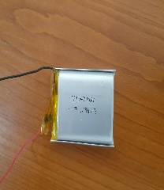 | buc. | 80
31421000-3 | Acumulator Ni-mh 3.6V, Ni-mh AA 3.6vmAH, 1500-2000mAH  anul fabricarii 2025  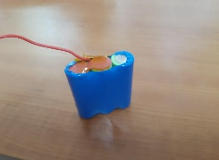 | buc. | 100
31421000-3 | Acumulator Ni-cd 1.2V, 1000mAH anul fabricarii 2025 | buc. | 20
31421000-3 | Acumulator Li-ion 3.7V,  JD3.7v, 1500mAH  anul fabricarii 2025  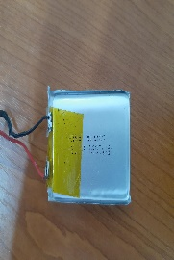 | buc. | 100
Semnat:_______________ Numele, Prenumele:_____________________________ În calitate de: ______________

Ofertantul: ___________________ Adresa: ________________________________________________________

